Tarih: 28.01.2022
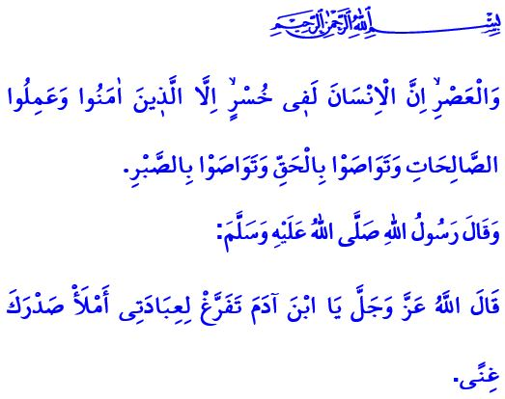
ÜÇ AYLAR: RAHMET VE MAĞFİRET VESİLEMİZ
Muhterem Müslümanlar!
Rahmet ve mağfiret, muhabbet ve bereket vesilesi olan üç ayların manevi gölgesi üzerimize düştü. Önümüzdeki Çarşamba günü Receb ayına kavuşmuş olacağız. Perşembeyi Cumaya bağlayan gece ise Regaib Gecesini idrak edeceğiz inşallah.
Bizleri bu müstesna günlere ulaştıran Yüce Rabbimize sonsuz hamd ü sena, mübarek vakitleri nasıl değerlendireceğimizi öğreten Peygamberimiz Hz. Muhammed Mustafa’ya salat ve selam olsun.
Aziz Müminler!
Üç aylar; Allah’ın insanlara olan sonsuz rahmetinin bir eseridir. Feyiz ve bereketin sağanak sağanak üzerimize yağdığı bir mevsimdir. Sevgili Peygamberimiz (s.a.s), çok kıymetli ve faziletli olan bu mevsime ulaştığında Cenâb-ı Hakk’a şöyle niyaz ederdi:
اَللَّهُمَّ بَارِكْ لَنَا فِي رَجَبَ، وَشَعْبَانَ، وَبَلِّغْنَا رَمَضَانَ
“Allah’ım, Receb ve Şaban aylarını hakkımızda mübarek eyle ve bizi Ramazan’a ulaştır.”
Kıymetli Müslümanlar!
Rahmet mevsiminin ilk cemresi, Regaib Gecesidir. Regaib Gecesi, bizler için büyük bir fırsat... Bu gecenin kadir ve kıymetini bilip Cenâb-ı Hakka tam bir teslimiyetle yönelmek için... Gündelik hayatımızı sorgulamak, bu gidiş nereye diye kendimize sormak için... Ömrümüzü nerede ve ne uğrunda tükettiğimizi düşünmek, ölmeden önce kendimizi hesaba çekmek için... Dünya ve ahiretimize faydası olmayan şeyleri terk edip hak ve hakikat mayasıyla yoğrulmak için… Çirkin ve kötü huylardan arınıp, güzel ahlakı kuşanmak için… Hata ve günahlarımızdan pişman olup nasuh tevbelerle Rabbimizin engin merhametine sığınmak için... Kişinin kardeşinden, anasından, babasından, eşinden, çocuğundan bile kaçacağı, hiç kimsenin kimseye fayda veremeyeceği o dehşetli mahşer gününe hazırlanmak için…
Değerli Müminler!
Elbette bize düşen Rabbimizin ilâhi lütuf zamanları olarak bahşettiği, duaların kabulüne ve günahların affına vesile kıldığı üç ayların manevi ikliminden istifade etmektir. Ancak biz biliyoruz ki Allah’a kul olmak, sadece belli vakitlere mahsus değildir. Yılın hangi ayı, hangi günü ve hangi saati olursa olsun kulluk bilinciyle geçirilen her ânımız kıymetlidir. Nitekim Peygamber Efendimiz (s.a.s), bir kutsî hadiste Allah azze ve celle’nin şöyle buyurduğunu bize haber vermektedir: “Ey âdemoğlu! Her durumda kendini bana kulluğa ada ki, gönlünü zenginlikle doldurup ihtiyacını gidereyim.”
Aziz Müslümanlar!
Dünya ve ahiret saadeti, Cenâb-ı Hakk’a iman eden, sadece O’nun rızasını gözeten ve her ânını salih amellerle bereketlendirenlerin olacaktır. Hutbemi Asr suresiyle bitiriyorum:
وَالْعَصْرِۙ اِنَّ الْاِنْسَانَ لَف۪ي خُسْرٍۙ اِلَّا الَّذ۪ينَ اٰمَنُوا وَعَمِلُوا الصَّالِحَاتِ وَتَوَاصَوْا بِالْحَقِّ وَتَوَاصَوْا بِالصَّبْرِ
“Andolsun zamana ki, insan gerçekten ziyan içindedir. Ancak, iman edip, sâlih ameller işleyenler, birbirlerine hakkı tavsiye edenler, birbirlerine sabrı tavsiye edenler başka, onlar ziyanda değillerdir.”

Taberânî, el-Mu’cemü’l-evsat, IV, 189.
İbn Hanbel, II, 359
Asr, 103/1-3. Din Hizmetleri Genel Müdürlüğü

